

Merci à vous

Merci à vous

[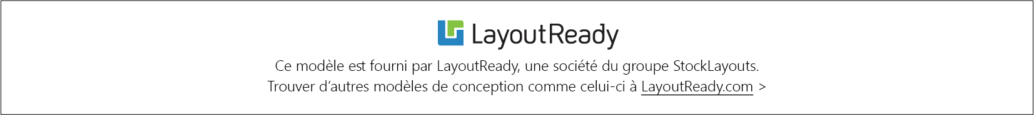](https://www.layoutready.com/?utm_source=microsoft&utm_medium=file&utm_campaign=office_online)

votre entreprise est

**très appréciée**

votre entreprise est

**très appréciée**